|  |
| --- |
| Converteren naar grijswaarden |
| Bryan Baan – 1625054 Chanan van Ooijen - 1611621 |
| Het toepassen van de stof die behandeld is in de eerste twee theorielessen. |

4-3-2014

# Hypothese

We verwachten dat een gekleurd plaatje na het converteer-algoritme geen kleur meer bevat maar alleen grijswaarden. Als we als input plaatje een grijs plaatje gebruiken verwachten we dat het output plaatje niet veranderd.

# Werkwijze

Er is gekozen om 2 verschillende input plaatjes te gebruiken. Namelijk een gekleurd plaatje en een grijs plaatje. Na het converteren zou het gekleurde plaatje geen kleur meer moeten bevatten maar alleen maar grijswaarden. Bij het grijze plaatje zou er geen verschil moeten zijn tussen de plaatjes. De grootte van de plaatjes hebben geen invloed en zijn daarom willekeurig gekozen.

# Resultaten

## Converteren naar grijswaarden

In figuur 1 is de input een gekleurd plaatje (rechts) te zien en ook het plaatje na het converteren (links). Zoals te zien is het plaatjes succesvol geconverteerd naar grijswaarden. In figuur 2 gebeurd hetzelfde alleen is de input een grijs plaatje en zoals verwacht is het plaatje na het converteren onveranderd gebleven.

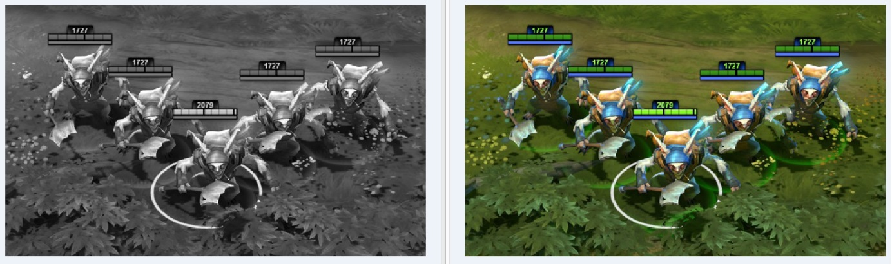

Figuur 1 (610x365, kleur)

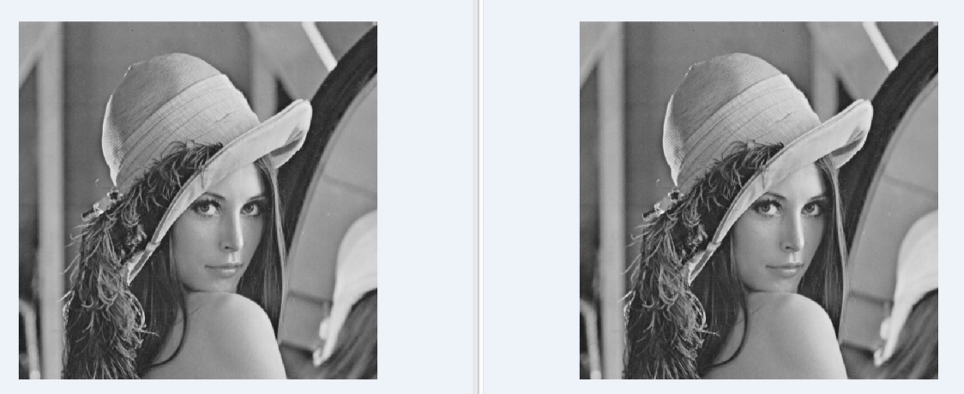

Figuur 2 (512x512, grijs)

# Conclusie

Wij zijn tot de conclusie gekomen dat de uitgevoerde experimenten goed zijn uitgevoerd. De uitkomsten van de experimenten komen overeen met wat wij van tevoren hadden bedacht.

# Evaluatie

Van tevoren hadden we bedacht dat een gekleurd plaatje na het converteren geen kleur mee zou bevatten maar alleen maar grijswaarden en dat hebben we aangetoond in dit meetrapport. Ook hadden we bedacht dat een grijs plaatje na het converteren ongewijzigd zou blijven en ook dit hebben we aangetoond.